
Comune di Rubiera


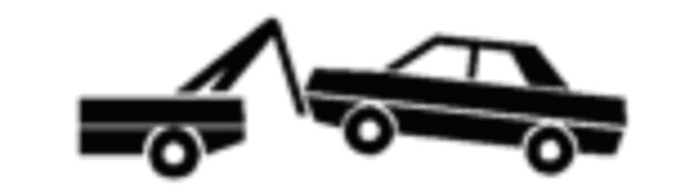
DIVIETO DI SOSTA :
in due stalli di sosta
in Via Roma , 18
dal 7/4 al 9/4/2025

DALLE ORE 8:30 ALLE ORE 18:30
ORD. N° 033/06-07 del 02/04/2025

